压强专题
【本专题知识点小结】
一、压强
1.压强
(1)压力
①产生原因：由于物体 挤压而产生的力。②压力是作用在物体表面上的力。③方向：垂直于受力面。
④压力与重力的关系：力的产生原因不一定是由于重力引起的，所以压力大小不一定等于重力。只有当物体放置于水平地面上时压力才等于 。
(2)压强是表示压力作用效果的一个物理量，它的大小与 和 有关。
(3)压强的定义：物体单位面积上受到的压力叫做压强。
(4)公式 。式中P表示压强，单位是帕斯卡;F表示 ，单位是 ;S表示受力面积，单位是平方米。
(5)国际单位：帕斯卡，简称帕，符号是Pa。1Pa=lN/m²，其物理意义是： 。
2.增大和减小压强的方法
(1)增大压强的方法：①增大 ：②减小 。(ex. )
(2)减小压强的方法：①减小 ：②增大 。(ex. )
二、液体压强
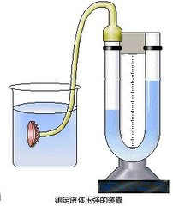
1.液体压强的特点
(1)液体向各个方向都有压强。
(2)同种液体中在同一深度处液体向各个方向的压强 。
(3)同种液体中，深度越 ，液体压强越 。
(4)在深度相同时，液体密度越 ，液体压强越 。
2.液体压强的大小
(1)液体压强与 和 有关。
(2)公式： 。式中，P表示液体压强单位帕斯卡(Pa);ρ表示液体密度，单位是千克每立方米(kg/m3);h表示液体深度，单位是米(m)。
3.连通器——液体压强的实际应用
(1)原理：连通器里的液体在不流动时，各容器中的液面高度总是相同的。
(2)应用 。

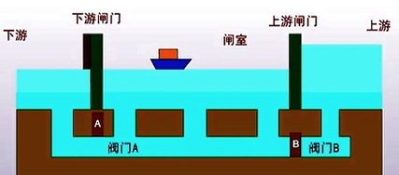
4.船闸的工作原理

三、大气压强
1.大气压产生的原因：由于 的作用，并且空气具有 ，因此发生挤压而产生的。
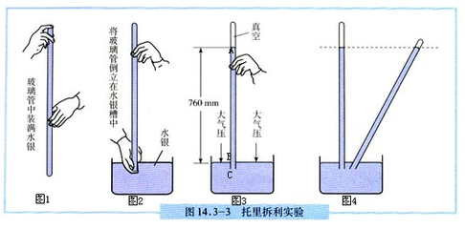
2.大气压的测量——托里拆利实验

(1)实验方法：在长约1m、一端封闭的玻璃管里灌满水银，用于指将管口堵住，然后倒插在水银槽中。放开于指，管内水银面下降到一定高度时就不再下降，这时测出管内外水银面高度差约为760mm。
(2)计算大气压的数值：P₀=P水银=ρgh=13.6×10³ kg/m³ ×9.8 N/kg×0.76m=1.013x10⁵Pa。所以，标准大气压的数值为：P0=1.013×l0⁵Pa=760mmHg。
(3)以下操作对实验没有影响：
①玻璃管是否倾斜;②玻璃管的粗细;③在不离开水银槽面的前提下玻璃管口距水银面的位置。
(4)若实验中玻璃管内不慎漏有少量空气，液体高度减小，则测量值要比真实值偏小。
3.大气压随 增加而减小，同时受天气的影响。
4.水的沸点随气压的减小而 ，随气压的增大而 。
5.气压计——测定大气压的仪器。种类：水银气压计、金属盒气压计(又叫做无液气压计)。
6.大气压的应用： 等。
四、液体压强与流速的关系
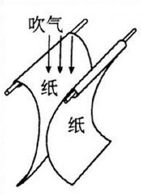
1.在气体和液体中，流速越 的位置压强越 。

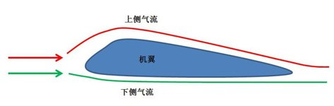
2.飞机的升力的产生：飞机的机翼通常都做成上面凸起、下面平直的形状。当飞机在机场跑道上滑行时，流过机翼上方的空气速度 、压强 ，流过机翼下方的空气速度 、压强 。机翼上下方所受的压力差形成向上的升力。

第一讲：压力与压强
【典型例题】
1．如图所示，一个装满水的饮料瓶，正放在水平桌面上时，瓶底对桌面的压力为F_{a}、压强为p_{a}，倒放在水平桌面上时，瓶盖对桌面的压力为F_{b}、压强为p_{b}，则（ ）
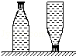
A．F_{a}=F_{b} p_{a}＜p_{b} B．F_{a}＞F_{b} p_{a}=p_{b}
C．F_{a}=F_{b} p_{a}=p_{b} D．F_{a}＜F_{b} p_{a}＜p_{b}
2．下列实例工作中，属于减小压强的是（ ）
A．锥尖尖锐 B．图钉钉帽宽大 C．刀刃锋利 D．缝衣针尖细
3．一辆质量是40t的坦克静止在水平地面上，履带着地面积为5m²，它对地面的压强是（ ）
A．80pa B．8000pa C．8×10⁴pa D．4×10⁴pa
4．如图甲所示，将一块长木板放在水平桌面上，现用水平力F向右慢慢推动木板，使其一部分露出桌面如图乙所示，推动木板过程中，木板对桌面的压力F、压强p和摩擦力f的变化情况是（ ）
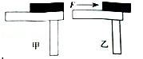
A．F不变，f和p均变大 B．F和p不变，f变大
C．F变小，p和f均变大 D．F和f不变，p变大
5．甲、乙两个实心均匀正方体（ρ_{甲}＜ρ_{乙}）分别放在水平地面上．若在两正方体的右侧，按图所示方式，沿竖直方向各截去相同的质量，它们剩余部分对地面的压强相等．则两个正方体原来对地面的压力F_{甲}、F_{乙}的关系是（ ）
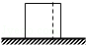
A．F_{甲}一定大于F_{乙} B．F_{甲}可能等于F_{乙}
C．F_{甲}一定小于F_{乙} D．F_{甲}可能小于F_{乙}
6．如图所示，用两拇指同时压铅笔两端，通过 来比较压强，左手指受到铅笔的压力为F₁、压强为p₁；右手指受到铅笔的压力为F₂、压强为P₂．则F₁ F₂，p₁ p₂．（选填“大于”、“等于”或“小于”）
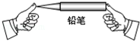
7．生活中我们把刀口磨得锋利是为了 ．当你在不太厚的冰面上站立时，若发现冰将要破裂，较为适当的措施是轻轻躺下呼救，躺下的目的是为了 ．
8．某同学在“研究压力作用效果与哪些因素有关”时，用柔软的海绵A和长方形的肥皂做了B、C、D三次实验，如图．请仔细观察实验现象，回答下列问题：
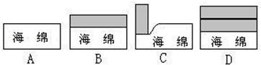
（1）由图A、B（A、C或A、D）中的现象可以得出：物体表面受到压力时，会 ；
（2）由图B、C中的现象可以初步得出的结论：当压力相同时， ，压力的作用效果越明显；
（3）由图 中的现象可以初步得出的结论：当受力面积一定时，压力产生的形变效果随压力的增大而 ．

【课堂练习】
1．如图所示，底面积相同的甲、乙两容器，装有高度、质量均相同的不同液体，则它们对容器底部压强或压力的大小关系正确的是（ ）
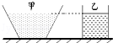
A．p_{甲}＞p_{乙} B．p_{甲}＜p_{乙} C．F_{甲}＞F_{乙} D．F_{甲}=F_{乙}
2．铁轨铺设在枕木上是为了（ ）
A．减小压力 B．增大压力 C．减小压强 D．增大压强
3．如图，水平桌面上有一质量分布均匀的木板M，其右端与桌边相齐．木板在水平力F 的作用下被缓慢的向右拉出桌边一小段距离．在此过程中，下列说法正确的是（ ）
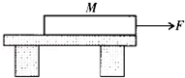
A．M 对桌面的压强变小，压力不变
B．M 对桌面的压强不变，压力不变
C．M 对桌面的压强变大，摩擦力不变
D．M 对桌面的压强变大，摩擦力变小
4．如图所示，取4个完全相同的正方体物块，分别以甲、乙、丙三种方式叠放（均放在中央位置），在三种叠放方式中，其中底层物块上表面受到的压强分别为p_{甲}、p_{乙}、p_{丙}，则p_{甲}：p_{乙}：p_{丙}关系为（ ）
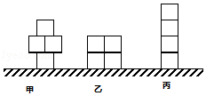
A．3：1：3 B．3：2：3 C．3：3：4 D．2：1：2
5．下列关于压力和压强的说法中，正确的是哪个？（ ）
A．静止于水平桌面上的物体对桌面的压力就是重力
B．静止于水平桌面上的物体对桌面压力的大小等于重力
C．压力大，产生的压强一定大
D．受力面积大的、压强肯定小
6．如图所示，一个密封的圆台状容器，内装一定质量的水，放在水平桌面上，现把它倒置过来，则（ ）
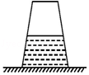
A．水对容器底的压强增大 B．水对容器底的压力增大
C．容器对桌面的压强减小 D．容器对桌面的压力减小
7．如图所示是甲、乙两种固体物质的质量m和体积V的关系图象，若用甲、乙两种固体物质分别做成质量相等的正方体A、B，则A、B对水平桌面的压强之比为（ ）
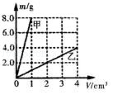
A．1：4 B．4：1 C．1：8 D．8：1
8．沙滩上留有大人和小孩深浅相同大小不同的两对脚印，如图所示，则下列说法中正确的是（ ）
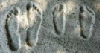
A．大人对沙滩的压力大，压强大
B．小孩对沙滩的压力小，压强小
C．两个人对沙滩的压力相同
D．两个人对沙滩的压强相同
9．如图所示，用20牛的水平力把重为6牛的正方体物块紧压在竖直墙壁上，则它对墙壁的压力为 牛，若此正方体的底面积为0.01米²，则它对墙壁的压强为 帕。若用同样的力，把体积更大的正方体紧压在竖直墙壁上，则墙壁受到的压强将选填 （“变大”、“不变”或“变小”）。
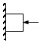
10．如图所示，用拇指与中指压一支铅笔的两端， （选填：拇指、中指）受到的压强大，若拇指受到的压力为2N，笔尖的受力面积为0.2mm²，则中指受到的压强为 Pa．
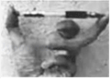
11．如图所示，一个未装满橙汁的密闭轻质杯子，正立放在桌面上，如果倒置在桌面上，倒置后与倒置前橙汁对杯底的压力 ，杯子对桌面的压强 ．（均选“变大”“变小”或“不变”）
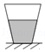
12．利用小桌、海绵、砝码等探究影响压力作用效果的因素，如图1至图3所示．
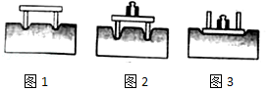
（1）图中压力的作用效果是通过海绵发生 （选填“形变”或“运动状态改变”）来体现的，我们 （选填“可以”或“不可以”）用沙子代替海绵来完成实验．
（2）通过比较图1和图2，说明受力面积一定时，压力 （选填“越大”或“越小”），压力的作用效果越明显，通过比较图 （填序号）和图3，说明压力一定时，受力面积越小，压力的作用效果越明显．
（3）实验中主要采用的研究方法是 （选填“控制变量法”或“理想实验法”）．
13．如图所示，为小丽在“研究影响压力作用效果的因素”实验中所选用的器材在水平桌面上进行的实验过程图示．
（1）本实验的科学探究方法是： ；
（2）小丽为了探究压力作用的效果跟压力大小的关系，应该通过图中的 两次实验进行比较得出结论：为了探究压力作用的效果跟受力面积大小的关系，应该通过图中的 两次实验进行比较得出结论；
（3）通过实验小丽得出结论：压力作用的效果不仅跟压力的大小有关，而且跟受力面积有关．小丽的结论 （选填“正确”或“不正确”）
（4）在生活中，书包的背带做得又宽又大，这是利用了： 来减少压力作用的效果；压路机的碾子很重，这是利用了： 来增加压力作用的效果．
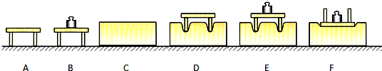
14．一个图钉帽的面积是1cm²，图钉尖的面积是5×10^{﹣4} cm²，手指对钉帽的压力是40N．
（1）画出手指对钉帽的压力的示意图；
（2）求手对图钉帽的压强；
（3）求图钉尖对墙的压强．
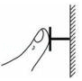

【课后练习】
1．一本厚字典放在水平桌面上，如图（a）所示，现用一水平方向的力F′将字典向右推，使其一部分离开桌面至图（b）所示的位置，在此过程中，字典对桌面的压力F和压强P的变化情况是（ ）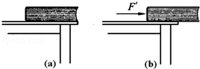
A．F增大，p不变 B．F减小，p不变 C．F不变，p减小 D．F不变，p增大
2．如图所示，实心均匀正方体甲、乙对水平地面的压强均为p₀．若沿竖直方向切去相同的体积（V_{切}＜V_{甲}），此时它们对地面的压强为p_{甲}、p_{乙}．则下列判断正确的是（ ）
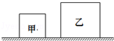
A．p_{甲}=p_{乙}=p₀ B．p_{甲}＞p_{乙}＞p₀ C．p_{甲}＜p_{乙}＜p₀ D．p_{乙}＜p_{甲}＜p₀
3．如图所示，一个未装满水的瓶子，正立放置在水平面上时瓶对桌面的压强为P₁，瓶底受到水的压力为F₁．倒立放置时瓶对桌面的压强为P₂，瓶盖受到水的压力为F₂．则（ ）
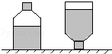
A．P₂=P₁，F₂=F₁ B．P₂＞P₁，F₂＞F₁ C．P₂＜P₁，F₂＞F₁ D．P₂＞P₁，F₂＜F₁
4．如图所示的四个实例中，为了增大压强的是（ ）
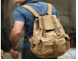
A．坦克的履带很宽大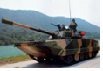 B．书包带做的很宽
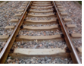
C．剪刀刃做得很薄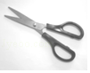 D．铁轨铺在枕木上
5．如图水平雪地上，穿着雪橇的芳芳总质量为70Kg，没有陷入雪地；而穿着运动鞋的小明总质量为50Kg，却深陷雪地．下列说法正确的是（ ）
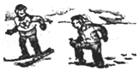
A．芳芳对雪地的压力比小明的小
B．芳芳对雪地的压力和小明的一样
C．芳芳对雪地的压强比小明的小
D．受力面积和压力都不等，无法比较谁对雪地的压强大
6．如图是我国自主研发的极地漫游机器人，重为5000N，装有四条三角形履带，每条履带与水平地面的接触面积约为1000cm²．机器人耗时3h在南极冰面上完成了30km的自主行走．下面选项正确的是（ ）
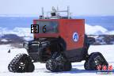
A．机器人在冰面上自主行走的平均速度为10m/s
B．机器人静止时对水平冰面的压强为1.25×10⁴Pa
C．机器人使用履带可以增大对冰雪地面的压强
D．机器人使用履带可以减小与冰雪地面的摩擦
7．如图是甲、乙两种物质的质量和体积关系图象，若用质量相等的甲、乙两种物质分别制成实心正方体A、B，把它们平放在水平地面上，则两正方体A、B对水平地面的压强之比为（ ）
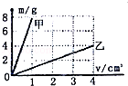
A．4：1 B．4：3 C．1：2 D．8：1
8．如图所示，手指用8N的力压铅笔尖，铅笔对水平桌面的压力是 N（铅笔受到的重力忽略不计），手指与铅笔尖的接触面积是0.4mm²，笔尾端与桌面的接触面积是0.4cm²，手指受到的压强是 Pa，桌面受到的压强是 Pa．
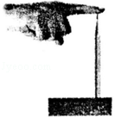
9．如图所示，将底面积为9cm²，重力为15N的匀质物体放在水平桌面上，有露出桌面，则该物体对桌面的压强为 Pa，若将露出部分沿虚线切去，则剩余部分沿虚线切去，则剩余部分对桌面的压强会 （选填“变大”、“不变”或“变小”）
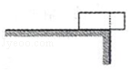
10．甲、乙两个完全相同的容器中，分别盛有两种不同的液体，液体的质量相同，深度相同，都放在水平桌面上，如图所示，则液体对甲、乙两容器底部的压强p_{甲} p_{乙}，甲、乙容器对水平桌面的压强p_{甲}′ p_{乙}′．
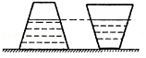
11．如图所示，边长为 10cm 的正方体金属块，放在面积为1m²的水平桌面上，当弹簧测力计的示数为10N时，金属块对桌面的压强为4×10³Pa，求此金属块的密度是 kg/m³。
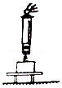
12．在探究“压力的作用效果跟什么因素有关”的实验中，小明同学用一块海绵、一张小桌子和一个砝码，做了如图所示的一系列实验，请注意观察、分析，并回答下列问题：
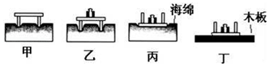
（1）实验中小明是通过比较海绵的 程度来比较压力作用效果的大小；
（2）分析比较图甲、乙的实验现象，乙图中小桌子上加砝码的目的是为了 （选填“增大”或“减小”）压力大小；可以得出结论：当 相同时，压力越大，压力的作用效果越明显；
（3）分析比较图乙、丙的实验现象，丙图中小桌子倒放的目的是为了 （选填“增大”或“减小”）受力面积大小；可以得出结论：当 相同时，受力面积越小，压力的作用效果越明显．
（4）将该小桌和砝码放在如图丁所示的木板上，比较图丙中海绵受到的压强P_{丙}和图丁中木板受到的压强P_{丁}的大小关系为P_{丙} P_{丁}（选填“＞”“＜“或“=”）
13．某小组同学研究静止在斜面上的物体对斜面的压力大小与物体重力大小的关系，他们选择一轻质硬直尺作为斜面，在直尺的中点A处用细线挂上一重力G为1牛的钩码作为重物，直尺下端可以绕O点转动，在直尺上端B点沿垂直于直尺方向向上施加一拉力F_{B}为0.3牛，使直尺保持倾角α不变，然后撤去钩码，在A点沿垂直于直尺方向向下施加一拉力F_{A}为0.6牛，恰能使直尺保持倾角为α不变且F_{B}大小仍为0.3牛，如图（a）所示．接着改变钩码的数量，重复实验步骤，如图（b）、（c）所示．
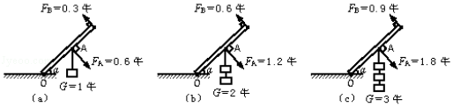
（1）实验中直尺在F_{B}和F_{A}的作用下与在F_{B}和G作用下都能够保持倾角α不变，是因为直尺满足了 条件的缘故，此时F_{A}的作用效果与G的作用效果是 的．
（2）分析比较（a）、（b）和（c）可得出初步结论；静止于倾角不变的斜面上的物体， ．
（3）实验中该小组同学发现在物体重力不变的条件下，可以通过 来增大物体对斜面的压力（填入你认为正确的选择字母：A．作用点A向B移动 B．作用点A向O点移动 C．减小倾角α D．增大倾角α）
（4）关于静止在斜面上的物体对斜面的压力方向与物体重力方向间夹角的大小，该小组用学经过讨论后认为夹角应该 α（选填“大于”、“等于”或“小于”）
14．下表是某种型号自行车的主要技术参数，该同学的质量是40kg，求该同学骑车上学时：
自行车净重 | 120N
行驶过程中轮胎与地面总接触面积 | 1×10^{﹣2}㎡
车轮直径 | 0.61m
轮胎承受的最大压强 | 1.4×10⁵Pa
（1）对地面的压强；
（2）自行车后座能携带物体的最大质量．

15．2011年2月21日，“雪龙”号极地考察船抵近南极中山站，考察船与中山站之间是一层海冰．科考队员打算驾驶履带车驶过冰层前往中山站，载人履带车的质量为25t，每条履带与冰面的接触面积为2m²．为探测冰层的承受极限，科考队员把质量为280kg底面积为400cm²的钢锭压在水平冰层上，冰层恰巧处于极限状态（有微小裂隙但无明显破裂）、问：
（1）冰层能承受的极限压强是多少？（g取10N/kg）
（2）通过计算判断履带车能否安全驶过冰层？
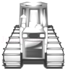

第二讲：液体压强
【典型例题】
1．如图所示，容器中盛有水，其中h₁=100cm，h₂=60cm，容器底面积S=20cm²，水对容器顶的压强是（ ）
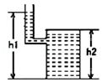
A．10000 Pa B．2000 Pa C．6000 Pa D．4000Pa
2．2006年5月20日，举世瞩目的长江三峡截流工程胜利完成，然而，船只通过大坝需要利用船闸，现有一艘船从上游往下游行驶通过船闸，如图所示，请你指出船只通过船闸的顺序（ ）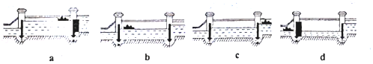
A．a c b d B．c a d b C．c a b d D．a b c d
3．如图所示，关于液体中a、b、c、d四点压强的说法中正确的是（ ）
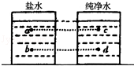
A．d点的压强最大 B．c点的压强最大
C．b点的压强最大 D．a点的压强最大
4．如图所示，不计容器本身的重力，容器的底面积相等，倒入等高的不同种液体时，容器对桌面的压强相等，则容器底部受到液体的压强最小的是（ ）
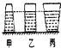
A．甲 B．乙 C．丙 D．一样大
5．如图所示，两支完全相同的试管内装有质量相等的两种液体，甲试管竖直放置，乙试管倾斜放置，此时两支试管里的液面相平．比较液体对甲、乙试管底部的压强p_{甲}、p_{乙}的大小，则（ ）
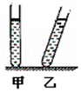
A．p_{甲}＜p_{乙} B．p_{甲}＞p_{乙}
C．p_{甲}=p_{乙} D．条件不足，无法判断
6．如图所示，边长为0.1米的正方体，浸入水中的深度为0.05米，该正方体底部受到水的压强为 帕，受到水的压力为 牛．若将该正方体全部浸没在水中，它下表面受到水的压力将 （选填“变小”、“不变”或“变大”）．
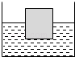
7．如图1，拦河大坝修成“上窄下宽”的形状是因为液体的压强随深度的增加而 ；图2中，船闸仅阀门A打开，上游和闸室组成 ．
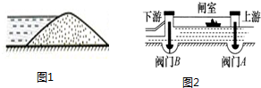
8．在“研究液体压强”的实验中，进行了如图中各图所示的操怍．
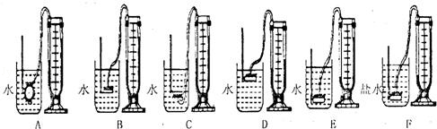
（1）为了顺利完成实验，除图中画出的器材外，还需要用到 ；
（2）比较图中代号为 的三个图，可得到的结论是：同种液体中，在同一深度，液体向各个方向的压强相等；
（3）比较 两图，可以知道：在深度相同的情况下，不同液体的压强还与它的密度有关，液体的密度越大，压强 ；
（4）比较B、D、E三个图，可以看出 ．

【课堂练习】
1．如图所示，两端开口的弯管中充满液体，两端分别插入装有同种液体的两槽中，弯管顶部装有阀门S，A槽装水，h₁=0.8m，B槽装酒精，h₂=0.9m．当阀门S打开后，液体将（ ）
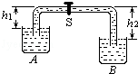
A．向右流 B．向左流 C．不流动 D．无法判断
2．如图所示的装置中不是利用连通器原理工作的是（ ）
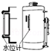
A．洗手间下水管 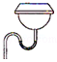 B．锅炉水位计
C．盆景的自动给水装置 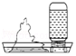 D．茶壶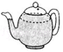
3．装有一定量水的细玻璃管斜放在水平桌面上，如图所示，则此时水对玻璃管底部的压强为（ ）（g取10N/kg）
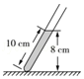
A．800Pa B．8000Pa C．1000 Pa D．10000Pa
4．如图所示．小明将压强计的探头放入水中某一深度处，记下U型管中两液面的高度差h．下列操作能够使高度差h增大的是（ ）
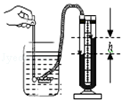
A．将探头向下移动一段距离
B．将探头在原深度处向其他方向任意转动一个角度
C．将探头放在酒精中的同样深度处
D．将探头水平向左移动一段距离
5．如图所示，薄壁容器的底面积为S，在容器中装入某种液体，液体的重力为G，密度为ρ，深度为h，那么，容器底部受到液体的压强和压力分别为（ ）
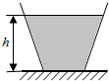
A．G/S和G B．ρgh和G C．G/S和ρghS D．ρgh和ρghS
6．如图所示，底面积相同的甲、乙两容器中装有质量和深度均相同的不同液体，则甲、乙两容器中液体的密度ρ_{甲}和ρ_{乙}的关系以及液体对容器底部的压力F_{甲}和F_{乙}的关系，正确的是（ ）
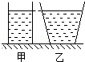
A．ρ_{甲}=ρ_{乙}，F_{甲}＜F_{乙} B．ρ_{甲}＞ρ_{乙}，F_{甲}=F_{乙}
C．ρ_{甲}＜ρ_{乙}，F_{甲}＞F_{乙} D．ρ_{甲}＞ρ_{乙}，F_{甲}＞F_{乙}
7．如图容器中间用隔板分成左右两部分，隔板与容器的接触部分密合，隔板下部有一圆孔用薄橡皮膜封闭，橡皮膜两侧受力不平衡时会发生形变．此装置（ ）
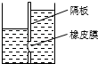
A．可以验证液体对容器底部有压强
B．可以验证液体内部向各个方向的压强相等
C．可以探究液体的压强是否与液体的深度、液体密度有关
D．可以探究液体内部的压强是否与液体的重力和体积有关
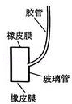
8．如图所示玻璃管两端开口处蒙有绷紧程度相同的橡皮膜，将此装置置于水中．下列哪幅图中橡皮膜的形变符合实际情况都是（ ）
A．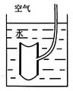 B．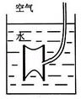 C．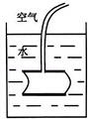 D．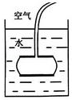
9．如图所示的容器放在水平桌面上，内装有600g的酒精，酒精对A点的压强是 Pa．（酒精密度是0.8g/cm³）
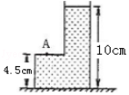
10．如图甲所示，密闭的容器中装有一定量的水，静止在水平桌面上，容器内水面到容器底的距离为6cm，则水对容器底的压强为 pa；若把该容器倒放在该桌面上，如图乙所示，那么水对容器底的压强将 ，容器对水平桌面的压强将 （填“变大”、“变小”或“不变”）．
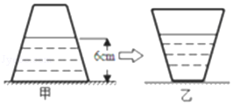
11．大禹把压强计的探头分别浸没在甲乙两种液体中（如图所示），发现两次对比实验中U形管两边的液柱高度差相同，你认为他的实验 （选填“能”或“不能”） 辨别出液体密度的大小，因为 ；由实验可知，ρ_{甲} ρ_{乙}．（选填：“＞”、“＜”或“=”）．
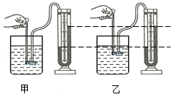
12．如图是三峡船闸工作过程的示意图，它是利用 的原理来工作的，当船从下游驶向上游时，阀门A打开，阀门B关闭，水从 流向下游，当它的水面与下游 时，下游闸门打开，船驶入闸室．
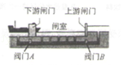
13．如图所示是小明探究“影响液体内部压强大小因素”的实验，甲、乙和丙三个相同的烧杯中分别注入酒精、盐水和盐水，且深度相同，请回答下列问题：
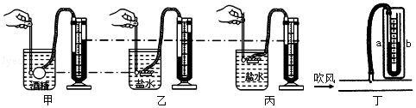
（1）比较甲、乙两图可知，液体内部压强与液体的 有关；
（2）拦河坝做成上窄下宽的形状，其原因可以用对比 两图所得出的结论进行说明；
（3）在图丙中保持探头的位置不变，向烧杯中逐渐加入水（未溢出），U型管两液面的高度差将 （选填“变大”、“不变”或“变小”）；
（4）如图丁所示，小明将U型管的左端通过橡皮管与玻璃管侧壁管口相连通，U型管内左右两液面分别用a、b表示，用电吹风向管口吹风则U型管内液面较高的是 （选填“a”或“b”）．
14．如图，置于水平桌面上的容器装有某种液体．液体的体积为2.0×10^{﹣3}m³，液体的深为0.5m，若容器重为20N、底面积为2.0×10^{﹣3}m²，容器底受到液体的压强为5.0×10³Pa．（g取10N/kg）求：
（1）液体的密度．
（2）液体对容器底的压力．
（3）这个装着液体的容器对桌面的压强．
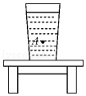

15．如图所示的中5N的容器，底面积为100cm²，装了重35N的水后，水面距容器底部30cm．求：（g=10N/kg）
（1）距水面20cm处水产生的压强；
（2）容器对桌面的压力；
（3）容器对桌面的压强．
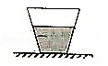

【课后练习】
1．装有一定量水的细玻璃管斜放在水平桌面上，如图所示，则此时水对玻璃管底部的压强为（ ）（g取10N/kg）
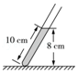
A．800Pa B．8000Pa C．1000 Pa D．10000Pa
2．如图所示，将一圆柱体从水中匀速提起直至下表面刚好离开水面，此过程容器底受到水的压强p随时间t变化的图象大致如下列图中的（ ）
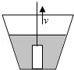
A．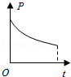 B．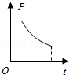 C．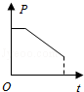 D．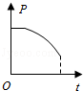
3．如图所示，AB为完全相同的两个容器，各盛有5cm深的水．A、B之间用导管连接，若将阀门K打开，最后A、B两容器底面的压强之比为（ ）
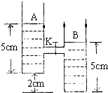
A．1：1 B．2：3 C．3：7 D．5：7
4．如图所示容器中盛有一定质量的水，未装满，若将它倒置，则水对容器底部的压力和压强变化情况是（ ）
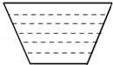
A．压力增大，压强减小 B．压力减小，压强增大
C．压力和压强都增大 D．压力和压强都减小
5．下列各项利用连通器原理工作的是（ ）
A．潜水艇 B．用钢笔吸墨水 C．拔火罐 D．船闸
6．如图所示，A、B两个完全相同的玻璃管内盛有同种液体，当A管竖直，B管倾斜放置时，两管液面等高，则（ ）
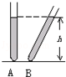
A．A、B两管中液体的质量相等
B．A管中液体对管底的压强比B中大
C．A管中液体对管底的压强比B中小
D．A管中液体对管底的压强和B中相等
7．有三个完全相同的容器甲、乙、丙都放在同一水平桌面上，甲盛水，乙盛酒精，丙盛盐水．当三个容器的底部受到的压强相等时（ ）
A．甲容器内液面高 B．乙容器内液面高
C．丙容器内液面高 D．三容器内液面一样高
8．小聪在探究液体内部压强的规律时，在同一杯水中先后做了如图所示的两次实验，这两次实验主要说明（ ）
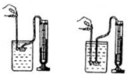
A．液体内部向各个方向都有压强
B．液体深度越深压强越大
C．在同一深度，向各个方向的压强大小相等
D．液体的密度越大压强越大
9．如图所示，一个底面积为25cm²的矿泉水瓶子，盛满水时，水的深度为20cm，水对瓶子底部的压强为 Pa，水对瓶子底部的压力为 N．
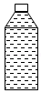
10．如图所示，圆柱形容器中盛有适量的水，现把长方体物块A放入容器中．已知A的密度为0.8×10³kg/m³，高为15cm，底面积是容器底面积的．则物块A漂浮静止时浸入水中的深度为 cm，水对容器底部的压强增加 Pa． （A不吸水，g取10N/kg）
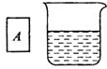
11．如图所示，有两个完全相同的容器，分别盛有适量的水和浓盐水，某同学用压强计鉴别这两种液体，则图 （a/b）中装的是盐水，判断的依据是 ．
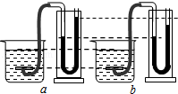
12．在探究液体压强的实验中，进行了如图所示的操作：
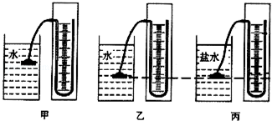
（1）甲、乙两图是探究液体压强与液体 的关系，结论是： ．
（2）要探究液体压强与深度的关系，应选用 两图进行对比．
（3）在图乙中，固定金属盒的橡皮膜在水中的深度，使金属盒处于向上、向下、向左、向右等方位时，两玻璃管中液面高度差不变，说明了 ．
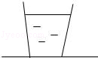
13．玻璃杯里有一定质量的酒精，如图所示，酒精的深度为10cm，酒精重2.4N，已知玻璃杯重0.6N，杯底面积为20cm²，则：
（1）杯底所受的压力；
（2）玻璃杯放在水平桌面上，则桌面受到的压强为多大？
（g取10N/kg，酒精密度ρ=0.8×10³kg/m³）

14．为了探究液体压强与哪些因素有关，小红同学提出了一些猜想，并对猜想进行验证．
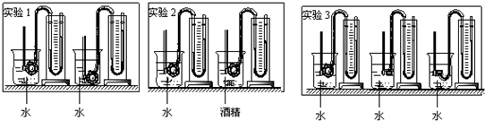
（1）下列A、B、C是小红同学提出的三个猜想，题中已经写出一个，请你帮小红写出另外两个：猜想A：液体的压强可能与液体的面积有关；猜想B：液体的压强可能与液体的 有关；猜想C：液体的压强可能与液体的 有关；
（2）如果影响液体的压强的因素有多个，要研究液体的压强与某个因素的关系，需要先控制其他几个因素不变，这在科学探究中被称作 ．
（3）如图是小红同学设计的用U型管压强计研究影响液体压强因素的实验：
请你在认真观察每个实验的基础上，回答下列问题：
实验1是想验证 相同时，液体的压强与 的关系；
实验2是想验证 相同时，液体的压强与 的关系；
实验3是想验证在同种液体中 相同时，液体向各个方向的压强都 ．
15．如图将底面积为1×10^{﹣3}m³，重为5N的容器放在水平桌面上，容器内装有重45N，深30cm的水．求：
（1）水对桶底的压强；
（2）水对桶底的压力；
（3）水桶对地面的压强（g取10N/Kg）．
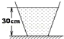

第三讲：气体压强与流速
【典型例题】
1．下列现象不是由于大气压强造成的是（ ）
A．用吸管将饮料吸到嘴里
B．吸盘式塑料挂钩能牢牢地吸在墙砖上
C．龙卷风能将地上动物吸到高空
D．两个马德堡半球能紧吸在一起而拉不开
2．如图所示，在小瓶里装一些带颜色的水，再取一根两端开口的细玻璃管，在它上面画上刻度，使玻璃管穿过橡皮塞插入水中，从管子上端吹入少量气体，就制成了一个简易气压计．把气压计从水平地面移到楼顶的阳台上，下列说法正确的是（ ）
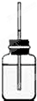
A．外界气压变大，玻璃管内水柱的高度变小
B．外界气压变小，玻璃管内水柱的高度变小
C．外界气压变大，玻璃管内水柱的高度变大
D．外界气压变小，玻璃管内水柱的高度变大
3．某同学做测量大气压值实验时，测得玻璃管中水银柱高度为760mm．下列几种做法中可使这个高度减小的是（ ）
A．往水银槽中注入水银 B．使玻璃管倾斜
C．将实验移到高山上去做 D．将实验移到矿井中做
4．如图所示，将一个普通的乒乓球轻轻放人漏斗中，用电吹风从管口向上吹，那么以下分析正确的是（ ）
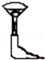
A．球被向上吹起，因为其下方气体流速大，压强大
B．球被向上吹起，因为其下方气体流速大，压强小
C．球不会被向上吹起，因为其下方气体流速大，压强小
D．球不会被向上吹起，因为其下方气体流速大，压强大
5．你是否有过这样的经历：撑一把雨伞行走在雨中，如图所示，一阵大风吹来，竖直方向伞面可能被“吸”，发生形变，下列有关这一现象及其解释，正确的是（ ）
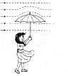
A．伞面被向下“吸” B．伞上方的空气流速大于下方
C．伞上方的空气流速等于下方 D．伞上方的空气流速小于下方
6．如图所示，在两张纸的中间向下吹气，纸会向中间靠拢，是由于吹气时两纸间空气流速变 ，压强变 ．
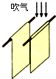
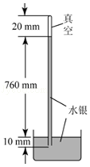
7．托里拆利测量大气压强实验如图所示，当时的大气压强等于 mm高水银柱所产生的压强．若使管外水银液面上方的空气沿水平方向流动起来，则管内水银液面将 ．某地大气压强为1×10⁵Pa，作用在0.05m²面积的大气压力为 N．

8．如图甲和乙分别是托里拆利实验和自制的水气压计装置：
（1）在托里拆利实验装置中，玻璃管内水银柱不会下落是由于 的作用．如果将玻璃管直径增大一倍，水银柱的高度是 cm．
（2）将上述装置从大厦一楼移到20楼，会发现甲装置中的水银柱 ，乙装置细管中的水柱 （均选填“上升、不变、下降”）
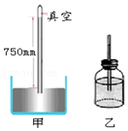

【课堂练习】
1．如图所示，在做托里拆利实验中，以下操作会影响测量结果的是（ ）
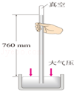
A．采用较粗的管
B．管内水银面上方漏进一点空气
C．将管稍微倾斜一些
D．将管上提一点，管口未离开水银面
2．如图3所示是关于大气压测量的四幅图，下列相关说法正确的是（ ）
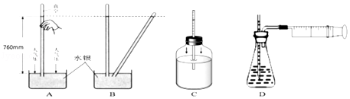
A．若将试管向下按入10mm，试管内外水银面高度差会减小到750mm
B．试管倾斜后，管内外水银面高度差不变．若试管变粗，试管内外水银面高度差不变
C．拿着这个气压计从一楼爬到十楼的过程中，细玻璃管内的液面将下降
D．向右拉动针管的活塞，锥形瓶内空气减少，细玻璃管内的液面将升高
3．如图所示，纸片不会掉下来的原因是（ ）
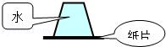
A．纸片很轻 B．水粘住纸片
C．空气有浮力 D．大气对纸片有向上的压力
4．在冬季，剩有半瓶热水的暖水瓶经过一个夜晚后，第二天拔瓶口的软木塞时觉得很紧，不易拔出来，其中主要原因是（ ）
A．软木塞受潮膨胀
B．瓶口因温度降低而收缩变小
C．白天气温升高，大气压强变大
D．瓶内气体压强减小
5．如图所示，是托里拆利实验的规范操作过程，关于该实验，下面说法正确的有（ ）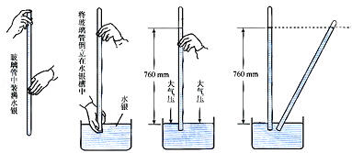
A．玻璃管倾斜后，实验测量结果变大
B．管内的水银柱高度不随外界大气压的变化而变化
C．实验时大气压的数值等于高760mm的水银柱产生的压强
D．玻璃管内水银面的上方有少量空气不影响实验结果
6．如图所示，将装满水的瓶子倒放在一个水槽内，因不慎，瓶底被碰破一个小孔，此时瓶内的水将（ ）
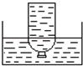
A．从小孔喷出
B．要下降，直到液面与水槽面齐平
C．不喷出也不下降
D．无法判定
7．如图所示，图中的瓶内装有一定量的水，瓶盖上有一小孔，将瓶倒置后，下列说法正确的是（ ）
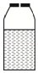
A．水会很快流尽 B．水不会流出来
C．流出少量水后，水就不流了 D．流出很多水后，水就不流了
8．如图所示，张红同学用吸管吸饮料时出现了一个怪现象，无论她怎么用力，饮料都吸不上来．你认为出现这种现象的原因是（ ）
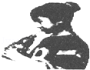
A．吸管有孔 B．吸管插得太深 C．吸管太细 D．大气压偏小
9．两只乒乓球分别用细线吊在同一高度并相距5cm左右，如图所示，现用嘴靠近A点并向两乒乓球中央吹气，气流方向与试卷纸面垂直向里时，则两乒乓球将（ ）
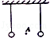
A．不动 B．向两边分开 C．向中央靠近 D．无法确定
10．如图甲所示是一把阴阳壶，中间被隔为互相独立的两半，壶把上开有两孔，可同时盛装两种液体，图乙为该壶的结构示意图，使用时，若捂住甲孔，则倒出来的是 液体，另一液体倒不出来的原因是由于 的作用．
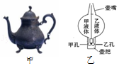
11．乐乐在火车站等待进站的火车，一列火车“扑面而来”，是以 为参照物，乐乐是运动的；他还发现人们都站在安全线以外，原因是安全线外的空气流速比安全线内的空气流速 （选填“小”或“大”），压强 （选填“小”或“大”）
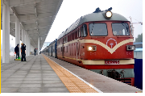
12．如图所示的飞机翼，机翼下方空气流速 （填“快”或“慢”），气体压强大；机翼上方空气流速 （填“快”或“慢”），气体压强小，于是机翼的上下表面就产生了 ，形成了飞机的升力．
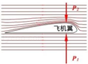
13．活动卡中有一学生实验活动：在空塑料瓶的底部扎一个小孔，用手指堵住小孔，向瓶中注满水，并旋上盖子．然后，松开手指，水 从瓶中流出，如果将盖子旋开，水 从瓶中流出（均选填“能”或“不能”）．这一实验与著名的 实验一样，证明了大气压强的存在．
14．如图所示，小玮想估测大气压的大小，她设计的实验方案如下：
A．记录弹簧测力计的示数为F，这就是大气对吸盘的压力．
B．将蘸水的塑料挂衣钩的吸盘放在光滑玻璃板上，用力挤压吸盘．
C．用弹簧测力计钩着挂钩缓慢向上拉，直到吸盘脱离玻璃板面．
D．量出吸盘与玻璃板接触面的直径：计算出吸盘与玻璃板的接触面积为S．
E．根据p=，计算出大气压的大小p．
（1）小玮由于疏忽，将前三项的顺序写颠倒了，正确的顺序是 ．
（2）实验中小玮将蘸水的吸盘放在光滑玻璃板上，用力挤压吸盘的目的是什么？ ．
（3）如果实验中小玮所用的弹簧测力计的量程是0～5N，吸盘与玻璃板的接触面积是10cm²，她 （选填“能”或“不能”）测出大气压的大小．（设大气压约为1.0×10⁵ Pa）
（4）要测出大气压的大小，你认为实验中所选吸盘的面积应尽量 （选填“大一些”或“小一些”）．
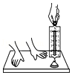
15．用如图所示装置粗略测量大气压的值．把吸盘用力压在玻璃上排出吸盘内的空气，吸盘压在玻璃上的面积为4×10^{﹣4}m²，轻轻向挂在吸盘下的小桶内加沙子，吸盘刚好脱落时，测出吸盘、小桶和沙子的总质量为3.2kg，则大气压的测量值为 Pa．若吸盘内的空气不能完全排出，则大气压的测量值比实际值偏 ．
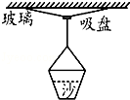

【课后练习】
1．科技小组的同学用3D打印机制作了四种模型，分别固定在支架上，放置于电子秤上，如图所示，用吹风机相同挡位正对模型从右向左水平吹风，其中电子秤示数可能明显减小的是（ ）
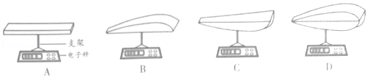
A．A B．B C．C D．D
2．在图中，能证明大气压存在的实验有（ ）
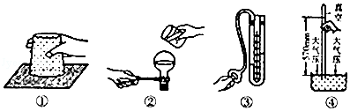
A．①③ B．①② C．①④ D．②③
3．把装满水的量筒浸入水中，口朝下，如图那样抓住筒底向上提，在筒口离开水面前，量筒露出水面的部分（ ）
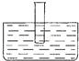
A．是空的 B．有水，但不满 C．充满水 D．以上都有可能
4．向保温瓶内灌开水至八九成满后，稍用力塞上软木塞，一会儿，瓶塞会“噗”的一声跳出来，要使瓶塞不跳出来且又不发生意外，下列方法不正确的是（ ）
A．用力塞上软木塞
B．轻轻地将软木塞放在瓶口中
C．灌入开水八九成满后，过一会儿，再盖上软木塞
D．灌满开水，瓶内不留空气，塞上软木塞，让它接触到水
5．龙卷风的实质是高速旋转的气流，它能“吸入”地面上的任何物体或者人并“卷向”空中，它能“吸”起物体的原因是（ ）
A．龙卷风内部的压强等于外部的压强
B．龙卷风使物体受到的重力增大
C．龙卷风内部压强远小于外部的压强
D．龙卷风使物体受到的重力减少
6．下列能够说明流体压强与流速关系的是（ ）
A．拦河坝设计成下宽上窄
B．玻璃厂用吸盘搬运玻璃
C．高压锅容易把食物煮熟
D．风沿着窗外的墙面吹过时，窗口悬挂的窗帘会飘向窗外
7．下列用矿泉水瓶所做的实验中，能验证大气存在的是（ ）
A． 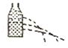 B．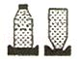
从三孔流出水的喷射距离不同 两次海绵形变程度不同
C． 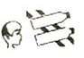 D．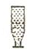
向两空瓶中间吹气，两瓶向中间靠拢 用纸片盖住装满水的瓶口，倒立后纸片不下落
8．取一个小瓶，用嘴从瓶内吸出一部分空气，小瓶就会挂在嘴唇上不掉下来，这是因为（ ）
A．嘴唇把瓶粘住了
B．瓶外气压大于瓶内气体的压强
C．瓶内气压大于瓶外气体的压强
D．瓶内气体没有压强
9．如图所示，小兰做托里拆利实验时，准确测得水银柱的高度为750mm，此时的大气压 （选填“高于”、“低于”或“等于”）标准大气压．若她把玻璃管向右倾斜一些，管内水银柱的液面高度将 （选填“升高”、“降低”或“不变”）．
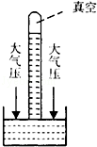
10．如图所示，在小瓶里装一些带颜色的水，再取一根两端开口的细玻璃管，在它上面画上刻度，使玻璃管穿过橡皮塞插入水中，从管子上端吹入少量气体，就制成了一个简易的气压计．小明把气压计从山脚带到山顶的水平地面上，玻璃管内水柱的高度 ，水对容器底的压强 ．（填“变小”、“不变”或“变大”）
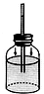
11．让自来水流过如图所示的装置，当水流稳定后最后喷出的是 （选填“冷水”、“热水”或“温水”）；利用了在气体和液体中，流速越大的位置压强 ；管内P处的压强 （选填“大于”、“小于”或“等于”）Q处的压强．
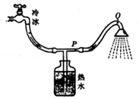
12．如图装置可以用来研究液体压强与流速的关系，打开阀门，水流经该装置时，可观察到a、b两管口均有水喷出，且 管口喷出的水柱更高，原因是 ．
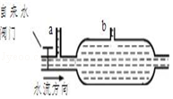
13．小华利用如图1所示的装置测量本地大气压的大小：
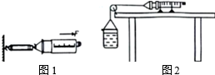
（1）请将下列实验步骤补充完整．
A、将注射器筒的活塞推至注射器筒底端，用想皮帽封住注射器末端的小孔
B、活塞通过细线与弹簧测力计相连，用水平拉力作用注射器筒上，当注射器中的活塞 （选填“静止不动”或“刚开始运动”）时，记下测力计示数，即等于大气对活塞的压力F．
C、用刻度尺测出注射器筒的 （选填“刻度部分的长度”或“全部长度”），记为L，读出注射器筒的容积V，则活塞的面积S= ．
D、最后计算出此时大气压的数值P= ．
（2）实验中，小华正确使用了测量仪器，且读数正确，但她发现测量结果总是偏小，其主要原因是 ．
（3）另一方面，考虑到活塞与针筒之间的摩擦力对实验的影响，小华改进了实验，如图2所示，将注射器筒固定在水平桌面上，活塞通过水平细线及定滑轮与烧杯相连，向烧杯中缓慢加水，当活塞刚开始向左滑动时，测得杯和水的重力为9.8N，然后向外缓慢抽出杯中的水，当活塞刚开始向右滑动时，测得杯和水的重力为5.6N，已知活塞面积为7×10^{﹣5}m²，则所测大气压的值为 ．
14．随着人民生活水平的提高，轿车已逐渐进入百姓家庭，请观察如图所示的一辆小轿车，分析轿车在快速行驶过程中与静止时，哪一种情况下对地面的压强大，为什么？
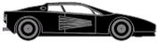

15．如图所示是小华做“估测大气压的值”的实验示意图．
（1）请将下列实验步骤补充完整，
①把注射器的活塞推至注射器筒的底端，排尽筒内的空气，然后用橡皮帽封住注射器的小孔；
②用细尼龙绳拴住注射器活塞的颈部，使绳的一端与弹簧测力计的挂钩相连，然后水平向右慢慢拉动注射器筒，当注射器中的活塞刚开始滑动时，记下 ，即等于大气对活塞的压力F；
③用刻度尺测出注射器的 ，记为l，读出注射器的容积V，则活塞的面积S= ；
④最后计算出此时大气压的数值p= （写出表达式）．
（2）实验中，小华正确使用了测量仪器，且读数正确，但他发现测量结果总是偏小，其主要原因是 ．
